Grupa IV
Nauczycielki: Edyta Kaczanowska, Magdalena Starosta

Witajcie, drogie Gumisie 😊

Dzisiejsze propozycje
do wykonania w domu to:

• „Jarzynowa gimnastyka” – ćwiczenia ruchowe przy piosence dostępnej w internecie https://www.youtube.com/watch?v=oD_4YBKMKFs
Dziecko wykonuje następujące ruchy:
- przy fragmencie 1. - obroty wkoło, skoki w miejscu, przysiady i marsz w miejscu zgodnie z treścią
- przy fragmencie 2. – unoszenie i puszczanie obu rąk jednocześnie
- przy fragmencie 3. – krążenia biodrami przy lekko rozstawionych nogach
- przy fragmencie 4. – kucnięcie i wyskok w górę – kilka razy.
1. Kręcimy się świderkiem udajemy marchewkę
I śmiało na brokuły skaczemy do góry
Robimy dwa przysiady według pomidora rady
Chwila marszu na wesoło za dzielną fasolą.
2. Jarzynowa gimnastyka raz dwa trzy na sportowo zaczynamy dni Jarzynowa gimnastyka raz dwa trzy
na sportowo zaczynamy dni.
3. Rano budzik mamę budzi wstaje świat
Słońca promyk leci z góry daje znak
Dzień zaprasza nas i podaje rękę
ruszamy na start śpiewając piosenkę.
2. Jarzynowa gimnastyka raz dwa trzy na sportowo zaczynamy dni Jarzynowa gimnastyka raz dwa trzy
na sportowo zaczynamy dni.
1. Kręcimy się świderkiem udajemy marchewkę
I śmiało na brokuły skaczemy do góry
Robimy dwa przysiady według pomidora rady
Chwila marszu na wesoło za dzielną fasolą.
2. Jarzynowa gimnastyka raz dwa trzy na sportowo zaczynamy dni Jarzynowa gimnastyka raz dwa trzy
na sportowo zaczynamy dni.
4. Rano trudno się dobudzić chce się spać
Ale trzeba sen porzucić pora wstać
Dzień zaprasza nas i podaje rękę
ruszamy na start śpiewając piosenkę.
2. Jarzynowa gimnastyka raz dwa trzy na sportowo zaczynamy dni Jarzynowa gimnastyka raz dwa trzy
na sportowo zaczynamy dni.
2. Jarzynowa gimnastyka raz dwa trzy na sportowo zaczynamy dni Jarzynowa gimnastyka raz dwa trzy
na sportowo zaczynamy dni.
1. Kręcimy się świderkiem udajemy marchewkę
I śmiało na brokuły skaczemy do góry
Robimy dwa przysiady według pomidora rady
Chwila marszu na wesoło za dzielną fasolą.
• „Warzywna grzechotka” – zabawa plastyczno-techniczna i rytmiczna.
Dziecko wkłada do swojej plastikowej buteleczki/pojemniczka nasionka grochu lub fasoli (najlepiej do połowy buteleczki) i zakręca nakrętkę lub zamyka pojemniczek. Potem ozdabia używając markerów i np. kolorowych kółeczek, kwadracików czy innych aplikacji. Po wykonaniu zadania dziecko sprawdza brzmienie swojego instrumentu rytmicznie nim potrząsając przy piosence
https://www.youtube.com/watch?v=FaH6ZQ5n50A
• „Dzieci liczą ogórki” – zabawa matematyczna. Dziecko przelicza ogórki kiszone w każdym słoiku i pokazuje za każdym razem taką ilość palców, ile było ogórków w słoiku.

• „Historia małego ogórka” – praca z ilustracjami. Dziecko, na podstawie obrazków, próbuje opowiedzieć historyjkę o tym, jak powstają ogórki kiszone. Potem może zjeść ogórka kiszonego

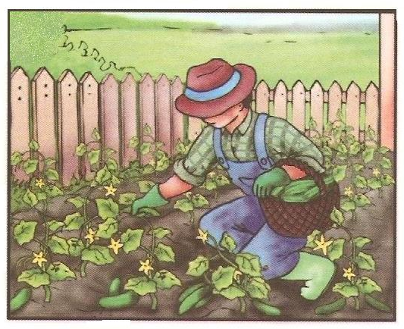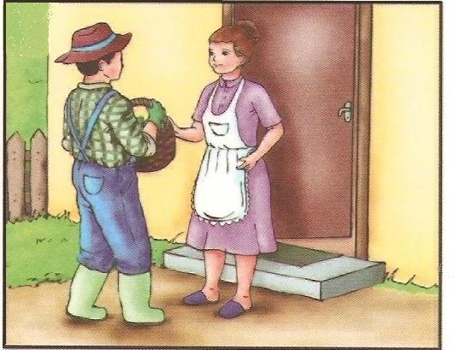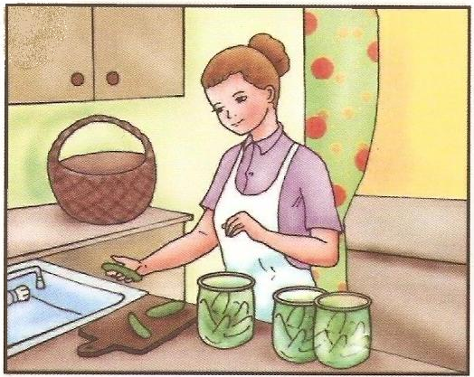

• Dla chętnych jest jeszcze karta pracy do wydrukowania (na następnej stronie) – trzeba narysować w słoiku kilka ogórków i pokolorować je na zielono

Miłej zabawy!

